Белорусский государственный технологический университет

Факультет информационных технологий

Кафедра программной инженерии

 Лабораторная работа 7

По дисциплине «Разработка и анализ требований»

На тему «Разработка критериев приемки»

Выполнила:

Студентка 2 курса 9 группы

Бондарик Никита Дмитриевич

Преподаватель: Ромыш А.С.

2025, Минск**Задание 1.**  
**Личные:**

* + Плохая организация времени → хаотичная работа.
  + Недостаток мотивации → прокрастинация.
  + Усталость → снижение продуктивности.

1. **Учебные:**
   * Сложность материала → затягивание сроков.
   * Непонимание требований преподавателя → переделки.
   * Большая нагрузка по другим предметам → нехватка времени.
2. **Внешние:**
   * Проблемы со здоровьем → вынужденные перерывы.
   * Технические проблемы (поломка компьютера) → потеря данных.
   * Отсутствие доступа к литературе → невозможность выполнения работы.

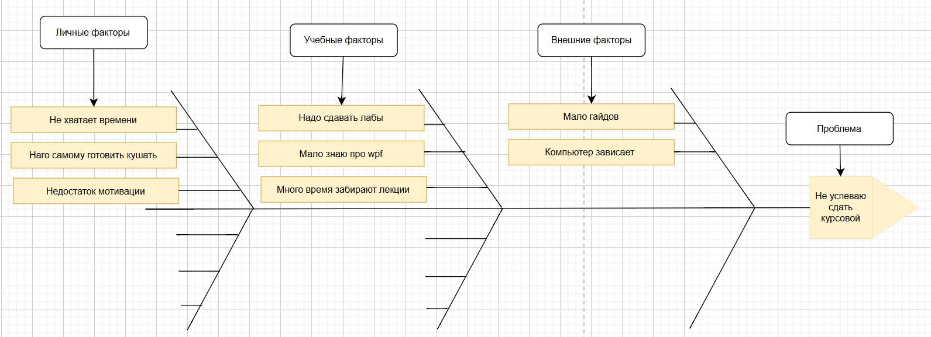

**Задание 2.**

1. Плохая организация времени (72).
2. Непонимание требований преподавателя (63).

|  |  |  |  |
| --- | --- | --- | --- |
| **Риск** | **Вероятность (1-10)** | **Последствия (1-10)** | **Важность (В×П)** |
| Плохая организация времени | 9 | 8 | 72 |
| Непонимание требований преподавателя | 7 | 9 | 63 |
| Большая нагрузка по другим предметам | 8 | 7 | 56 |

**Вывод: два наиболее важных риска:**  
1. Ошибка сотрудника при оформлении тура (важность = 20)  
2. Отмена рейса авиакомпанией (важность = 15)

**Задание 3.**

**1. Плохая организация времени**

* **Стратегия:** Снижение риска.
  + Составить четкий график работы с дедлайнами для каждого раздела.
  + Использовать техники тайм-менеджмента (например, Pomodoro).

**2. Непонимание требований преподавателя**

* **Стратегия:** Передача ответственности.
  + Регулярно консультироваться с преподавателем для уточнения требований.
  + Фиксировать все согласования в письменном виде (например, email).

**3. Большая нагрузка по другим предметам**

* **Стратегия:** Активное принятие.
  + Выделить приоритетные задачи и распределить время между предметами.
  + Использовать выходные для интенсивной работы над курсовой.

|  |  |  |
| --- | --- | --- |
| **Риск** | **Мероприятия по снижению** | **Мероприятия при наступлении** |
| Плохая организация времени | Составление графика работы | Временный отказ от второстепенных дел |
| Непонимание требований | Регулярные консультации с преподавателем | Обращение к методисту или завкафедрой |
| Большая нагрузка | Распределение времени между предметами | Взять академический отпуск на неделю |